省级平台大学生创新创业训练计划平台
项目责任人使用说明书

目 录

项目申报部分

中期部分

结题部分

项目展示部分

项目异动部分

过程数据统计

其它

一、项目申报部分
- 项目责任人（即学生）登录系统后点击流程管理---项目申报菜单后，点击页面上所需申报的项目类型按钮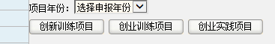进入项目申报页面。如图1所示，逐项填报。
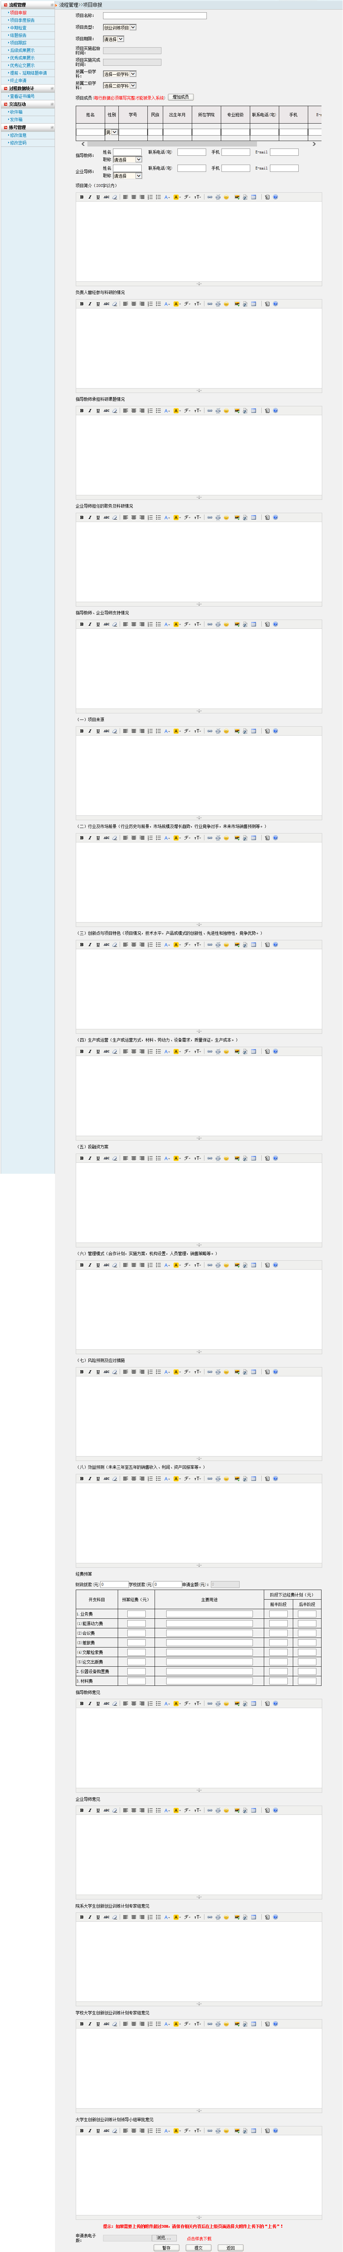

图1
- 若您不确定填写的内容为定稿可点击“暂存”。如图2所示：
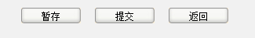
图2
- 暂存后还可以不断修改申报书的内容，提交后则不能修改申报书中内容，学生申报项目完成后可联系或者提醒工作负责人进行审核。如图3所示：
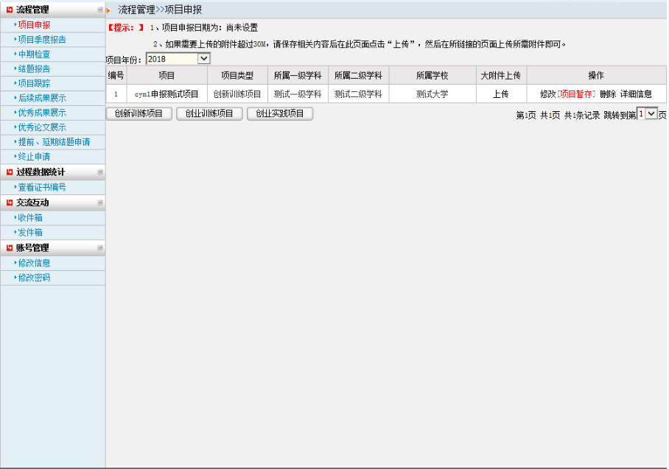
图3

小贴士：
（1）、项目责任人申报项目需要插入图片或者申报书中有表格信息，解决办法如下：
可在编辑框中点击图标插入图标，网络图片或者本地上传点击图片空间或者选择本地需要插入的图片后，点击确定即可。如图4所示：
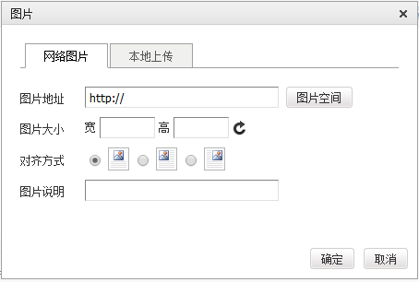
图4
（2）、项目责任人可修改申报书的内容情况如下：
A：项目责任人申报项目暂存后即可修改；
B：工作负责人审核项目责任人申报的项目，审核结果为不通过时,项目责任人可修改申报书内容
（3）、如果需要上传的附件超过30M，请保存相关内容后在此页面点击“上传”，然后在所链接的页面上传所需附件即可。

二、中期部分
中期检查部分包含项目季度报告和中期检查。
1、项目季度报告
当项目责任人的项目被立项发布后，需提交项目季度报告。提交的次数根据申报时的实施时间来计算的。学生登录系统点击流程管理—项目季度报告菜单后，点击操作里的“提交项目季度报告”进入的页面里，点击添加按钮添加规定的次数的项目季度报告即可。如图5所示：
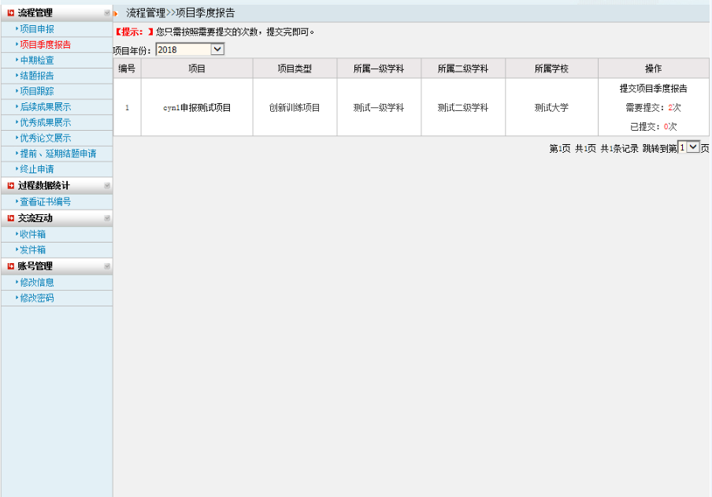
图5

小贴士：
（1）、当提交的季度报告学校没有审核通过或未审核，不可以再次提交季度报告。
（2）、项目责任人提交项目季度报告需要插入图片或者季度报告中有表格信息，解决办法如下：
可在编辑框中点击图标插入图标，网络图片或者本地上传点击图片空间或者选择本地需要插入的图片后，点击确定即可。如图6所示：
图6
（3）、项目责任人不可修改项目季度报告的内容情况为：
工作负责人审核学生提交的季度报告，审核结果为通过时,项目责任人不可修改季度报告内容
（4）、季度报告提交完以后，等待工作负责人审核，您可提醒或者联系工作负责人进行审核。若被审核退回，您还需修改您的季度报告。

2、中期检查
项目责任人在学校规定的时间内提交中期检查，登录系统点击流程管理--中期检查菜单后，页面上点击提交中期检查进入填写页面，逐项填写提交即可。如图7所示：
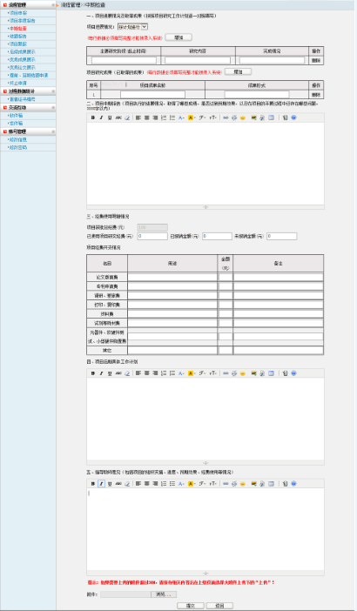
图7
小贴士：
（1）、项目责任人提交中期检查需要插入图片或者中期检查中有表格信息，解决办法如下：
可在编辑框中点击图标插入图标，网络图片或者本地上传点击图片空间或者选择本地需要插入的图片后，点击确定即可。如图8所示：
图8
（2）、项目责任人可修改中期检查的内容情况如下：
工作负责人审核学生提交的中期检查，审核结果为不通过时,项目责任人可修改中期检查内容
（3）、如果需要上传的附件超过30M，请保存相关内容后在此页面点击“上传”，然后在所链接的页面上传所需附件即可。
（4）、中期检查提交完以后，等待工作负责人审核，您可提醒或者联系工作负责人进行审核。若被审核退回，您还需修改您的中期检查。请及时关注项目进度。
三、结题部分
结题部分包含结题报告和项目跟踪。
1、结题报告
1.1、工作负责人登录系统，点击流程管理---结题报告菜单，页面上可点击项目名称查看详细信息，点击页面上数据列表“提交结题报告”进入填写页面。如图9所示：
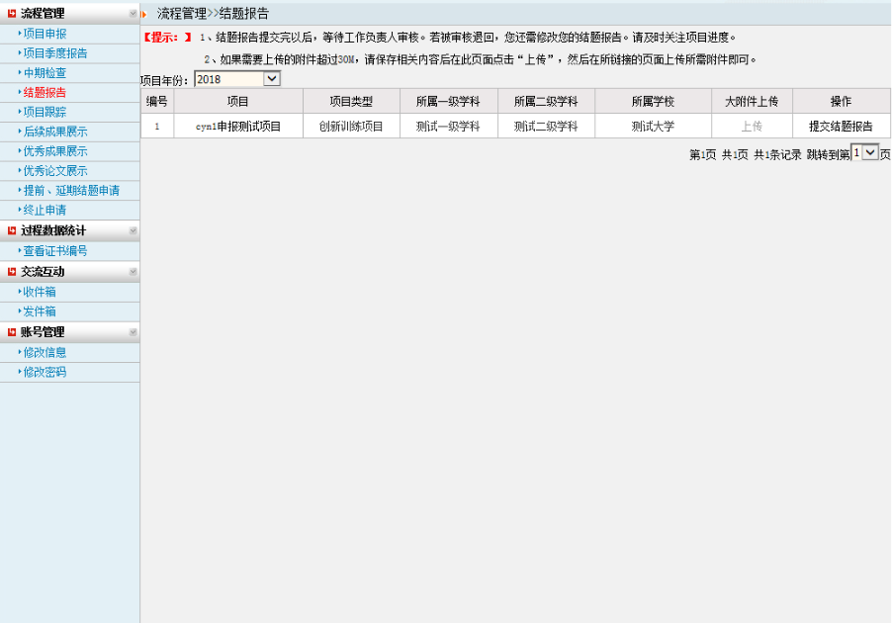
图9

1.2、点击提交结题报告后，逐项填写并提交即结题报告提交完成。如图10所示：
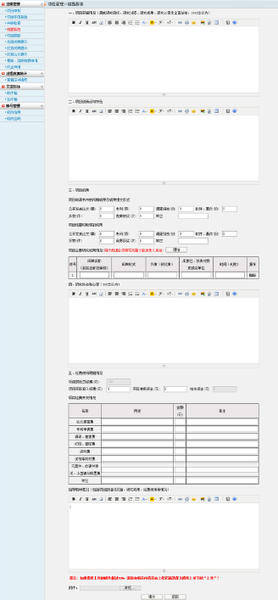
图10

小贴士：
（1）、项目责任人提交结题报告需要插入图片或者结题报告中有表格信息，解决办法如下：
可在编辑框中点击图标插入图标，网络图片或者本地上传点击图片空间或者选择本地需要插入的图片后，点击确定即可。如图11所示：
图11
（2）、项目责任人可修改结题报告的内容情况如下：
工作负责人审核学生提交的结题报告，审核结果为不通过时,项目责任人可修改结题报告内容
（3）、如果需要上传的附件超过30M，请保存相关内容后在此页面点击“上传”，然后在所链接的页面上传所需附件即可。
（4）、结题报告提交完以后，等待工作负责人审核，您可提醒或者联系工作负责人进行审核。若被审核退回，您还需修改您的结题报告。请及时关注项目进度。
- 项目跟踪
在平台管理员发布结题后，三年之内项目责任人可不断提交项目跟踪。点击操作里的“提交项目跟踪”进入的页面点击添加，填写相应的内容即可。如图12所示：
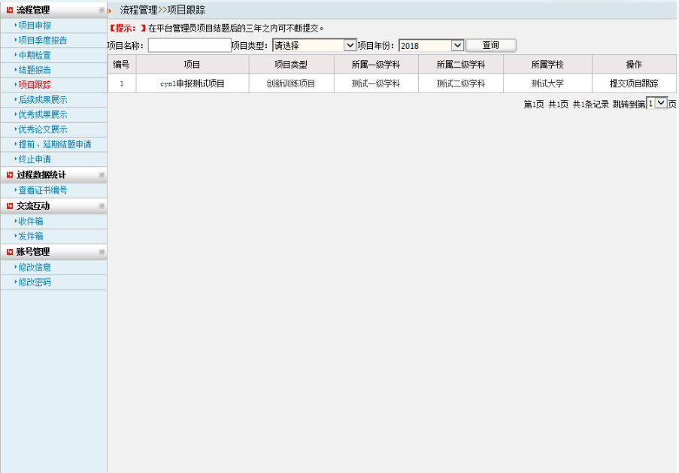
图12

四、项目展示部分
项目展示部分包含后续成果展示、优秀成果展示和优秀论文展示。
1、后续成果展示
在平台管理员发布结题后，三年之内项目责任人可不断提交后续成果。点击操作里的“提交项目成果”进入的页面点击添加，填写相应的内容即可，如图13所示：
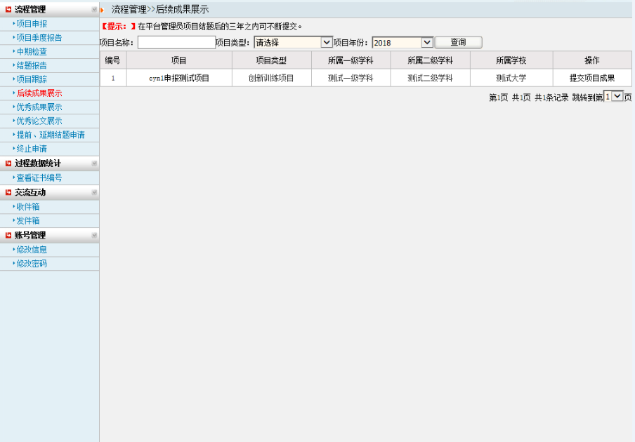
图13

2、优秀成果展示
项目责任人添加优秀成果展示，点击添加按钮或者选择项目按钮填写相应数据信息，添加后可以进行修改和删除的操作，添加之后会在首页优秀成果展示一栏显示。如图14所示：
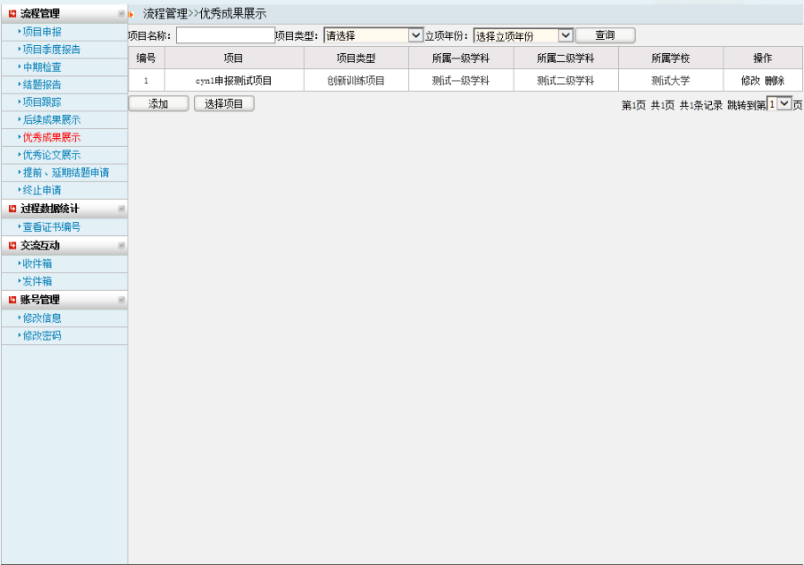
图14

- 优秀论文展示
项目负责人添加优秀论文展示，点击添加按钮或者选择项目按钮填写相应的数据信息，添加之后可以进行修改和删除操作，添加之后会在首页优秀论文一栏显示。如图15所示：
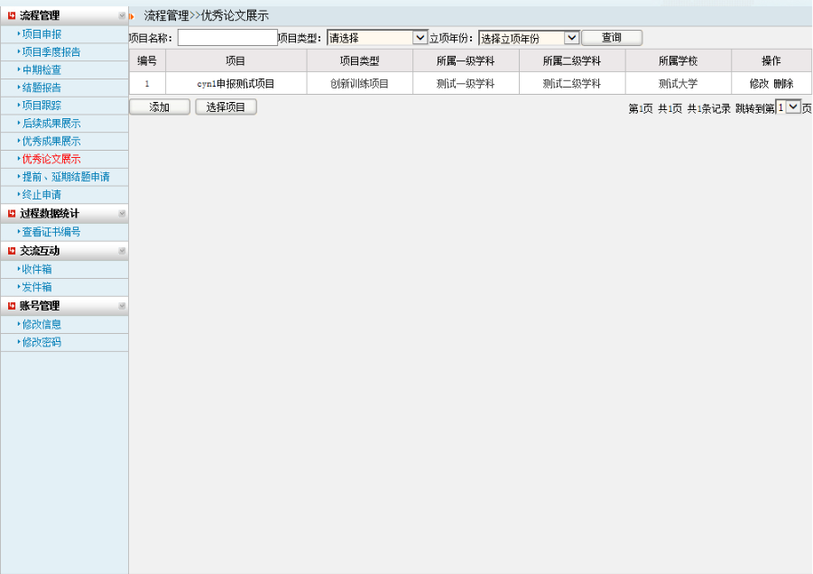
图15

五、项目异动部分
项目异动部分包含提前、延期结题申请和终止申请。
1、提前、延期结题申请
项目负责人可以对自己申请的项目申请提前结题或者延期结题，申请后由工作
负责人审核。如图16所示：
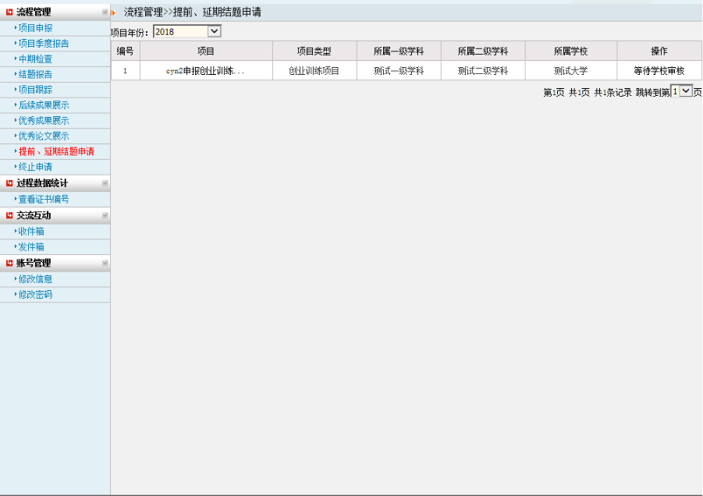
图16

2、终止申请
项目负责人提交项目终止申请。如图17所示：
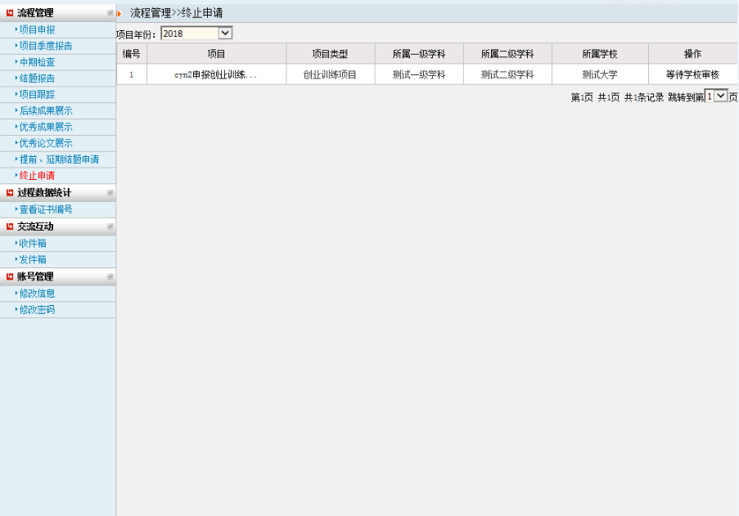
图17

六、过程数据统计
1、查看证书编号
项目负责人查看自己项目编号并且可以打印证书。如图18所示：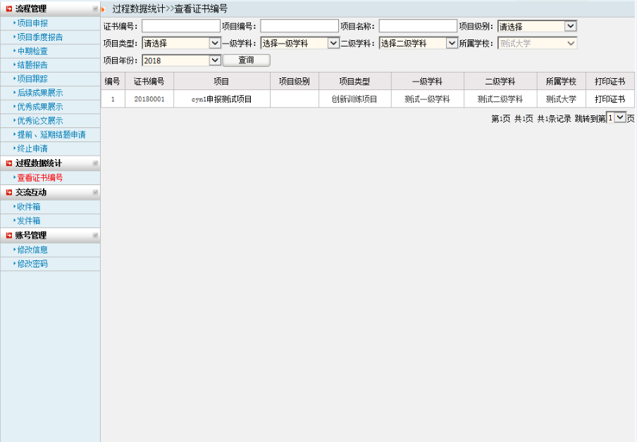
图18

七、其它
1、交流互动
1.1、收件箱
项目责任人可以阅读接收项目责任人（项目其他组员）、工作负责人、平台管理员回复自己的留言消息。如图19所示：
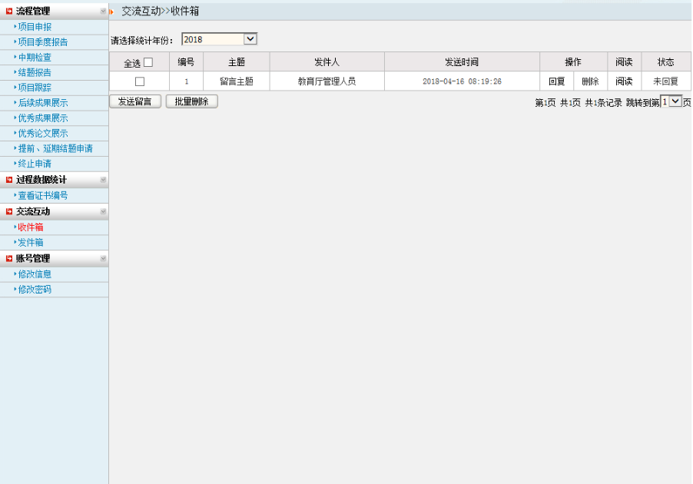
图19

1.2、发件箱
项目责任人可以随时给项目责任人（项目其他组员）、工作负责人、平台管理
员发送留言消息。如图20所示：
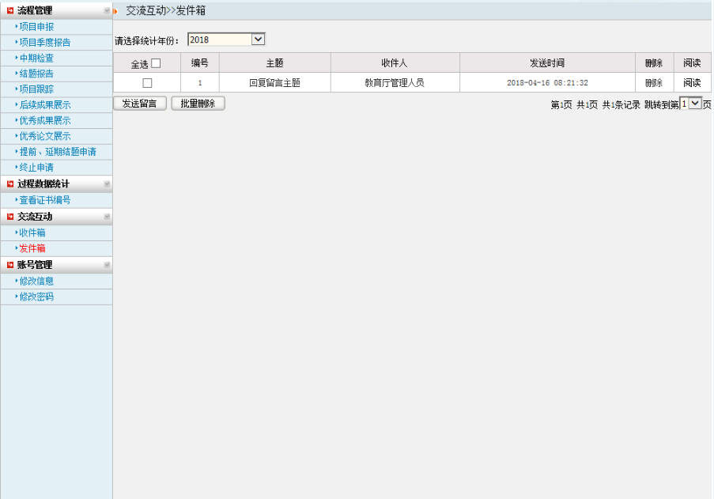
图20

2、账号管理
2.1、修改信息
项目责任人登录系统后，可以修改自己的个人信息。如图21所示：
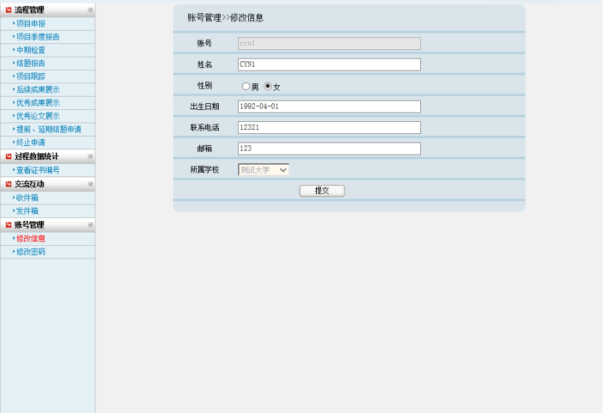
图21

2.2、修改密码
项目责任人登录系统后，可以随时修改自己的密码。只需输入新密码，并再次确认新密码点击确定即可。如图22所示：
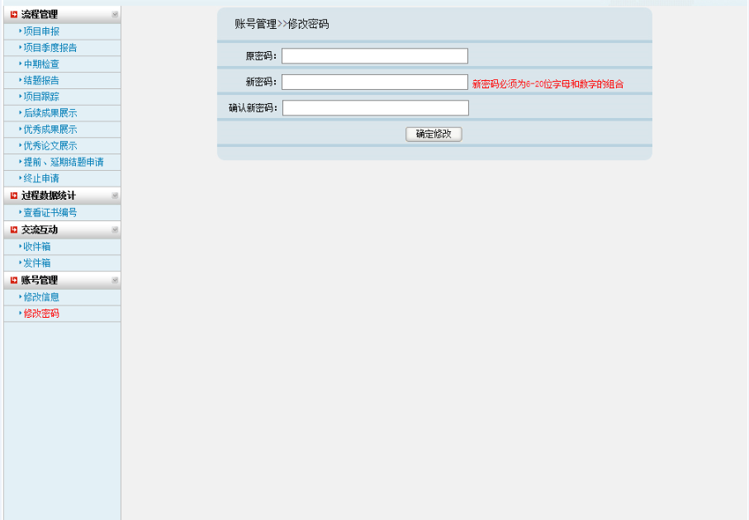
图22

